Сборная команда Ленинградской области

МБУ ДО «Центр детско-юношеского туризма и парусного спорта»
г. Новая Ладога

Отчет о водном туристском походе с элементами парусного
1-ой категории сложности по Приладожью,

совершенном с 05 августа по 11 августа 2021 года

Маршрутная книжка № 8/2021

Руководитель группы: Непокорова Э.Д.
Адрес: Ленинградская область, Волховский район, г. Новая Ладога- г. Старая Ладога – д. Креницы - Новоладожский канал-д. Дубно - Староладожский канал-г.Новая Ладога- д. Немятово - Староладожский канал - п. Сясьские Рядки - Новоладожский канал - г. Новая Ладога
Маршрутно-квалификационная комиссия: ГБУ ДО «Центр «Ладога» рассмотрела отчет и считает, что поход может быть зачтен всем участникам и руководителю.
Категория сложности: первая
Зам.председателя МКК по виду «Водный туризм»________________

Ленинградская область 2021 г.

Оглавление
ВВЕДЕНИЕ 3
СПРАВОЧНЫЕ СВЕДЕНИЯ О ПОХОДЕ 6
Общие сведения о походе 6
Нитка маршрута 7
Обзорная карта района 8
Состав группы 9
ОПИСАНИЕ МАРШРУТА 10
График движения группы 10
Техническое описание маршрута 11
1 день. 11
2 день. 21
3 день. 26
4 день. 28
5 день. 31
6 день. 33
7 день. 35
ЗАКЛЮЧЕНИЕ. 36
Приложение 37
Список группового снаряжения. 37
Список личного снаряжения 37
Ремонтный набор 38
Состав аптечки для водного похода. 38
РАСКЛАДКА ПРОДУКТОВ. 41
Итоги и выводЫ 43

ВВЕДЕНИЕ

Вдоль побережья Ладожского озера, с юго-восточной до юго-западной части, на некотором удалении, протекают Старый и Новый ладожские каналы. Оба они параллельны между собой.
На данный момент Староладожский канал значительно зарос травой и камышом, а так же сильно загрязнён, и не пригоден для судоходства. В черте города Шлиссельбурга и в его окрестностях канал зарос менее всего, в отличие от остальной его части. Дно канала заилено не маленьким слоем, и практически не имеет проточного течения. Длина канала – около 117 км. Исток - р. Паша, устье – р. Нева.
На Новоладожском канале в отличие от своего предшественника не столь печальная обстановка. Канал входит в состав Волго-Балтийского водного пути и поддерживается НЛРВПиС (Невско-Ладожский район водных путей и судоходства). Канал открыт для маломерных судов с небольшой осадкой. В 4-х километрах от устья расположен слип. Глубина и ширина канала от слипа до реки Невы позволяет проходить боле крупным судам. Берега частично заросли камышом, но стабильное течение поддерживает чистоту. В Шлиссельбурге левый берег канала оборудован причалами и круглогодично на них базируются суда речного флота. Новоладожский канал отдалён от Ладожского озера в среднем на 500 метров.
Длина канала – около 110 км. Исток – р. Свирь, устье – р. Нева.
Строительство Ладожского канала началось в 1719 году, при Петре I.[1] В то время желание царя Петра торговать с Европой по Балтике требовало расширения путей сообщения, особенно водных. Один из участков Вышневолоцкого водного пути, соединяющего Волгу с Балтийским морем, проходил через Ладожское озеро. Этот участок являлся одним из самых трудных и опасных — частые штормовые ветра на озере стали причиной гибели сотен кораблей с грузом. В указе от 18 ноября 1718 года Петра I сказано:
«какой великий убыток на вся годы чинится на Ладожском озере от худых судов, и что одним сим летом с тысячу судов пропало…».
В связи с этим по инициативе Петра началось строительство обходного пути, соединяющего Волхов и Неву. Длина канала по проекту составляла 111 километров, он начинался около города Новая Ладога и заканчивался в Шлиссельбурге, где Нева берет свое начало из Ладожского озера.
По проекту он должен был быть без шлюзов, глубиной 2,1 м ниже уровня Ладожского озера.
На начальном этапе строительство сильно затянулось в связи с небрежным ведением дел компанией подрядчиков и руководителя работ Григория Скорнякова-Писарева. Осенью 1723 года Петр лично проинспектировал строительство, после чего приказал арестовать Скорнякова-Писарева и шлюзовых мастеров-немцев и провести над ними судебное разбирательство. После этого строительство канала взяло на себя государство. И уже летом 1725 года строительству были привлечены как вольнонаемные работники (7 тыс. человек), так и солдаты регулярной армии (18 тыс. человек).
Строительство этого канала было второй крупной гидротехнической стройкой во времена Петра.
В 1726 году был закончен участок между Волховом и селом Черное протяженностью около 29 километров, по участку началось движение судов. Это значительно ускорило работу, так как теперь материалы доставлялись к месту строительства по воде.
22 октября 1730 года строительство канала было закончено, и весной 1731 года по нему начали ходить суда. В связи с тем, что канал отличался от первоначально задуманного, и имел глубину меньше 1 метра, в Шлиссельбурге и Новой Ладоге были сооружены шлюзы для поддержания необходимой для судоходства глубины. На тот момент канал являлся крупнейшим гидротехническим сооружением Европы.
Со временем, грузопоток по Староладожскому каналу увеличился настолько, что он перестал справляться со своей задачей. И было принято решение о строительстве нового канала. Так же была угроза засухи канала.
В Новой Ладоге были установлены паровые насосы (производительность насосов 310 м? в сутки), с помощью которых перекачивали воду из р. Волхов в Староладожский канал. В этом же году были проведены изыскания и составлено несколько проектов по углублению канала. Но ни один подрядчик не брался за выполнение этих работ. Вследствие чего Департамент сухопутных и водных путей принял решение построить новый канал взамен старому.
Новоладожский канал (канал Императора Александра II) был спроектирован уже в уровень с Ладожским озером и не требовал сложной системы поддержания уровня воды (шлюзов, водоспусков и т.д.). Но вместе с этим канал лишился и «архитектурных излишеств», которые украшают Петровский канал. Канал имел ширину 50- 60 метров при глубине 2,5 метра. Вдоль берегов канала была проложена широкая дорога для лошадей – основной тягловой силы для проводки барж и плотов.
Работы по строительству канала начались 28 мая 1861 г., но этот канал (в отличии от Староладожского) начали строить со стороны Шлиссельбурга. Канал строили артели Белорусских землекопов из Ковенской, Витебской и Виленской губерний, а также тверские, смоленские и вологодские крестьяне. Сметная стоимость 4,6 млн. руб.. Иногда упоминается, что на этом канале существовал сбор (мыто) в размере 0,5% от стоимости груза.
Новоладожский канал был проложен севернее Петровского, значительно ближе к черте берега Ладожского озера.
Впадающие в Ладогу реки пересекают Новоладожский канал в один уровень с ним и далее стекают в озеро.
Новоладожский канал строился 5 лет и был открыт 1 сентября 1866 г. в присутствии императора Александра II , именем которого он и был назван.

СПРАВОЧНЫЕ СВЕДЕНИЯ О ПОХОДЕ

Общие сведения о походе

Проводящие организации: МОУ ДО «ЦДЮТ и ПС» г.Новая Ладога
ФЦДЮТиК г.Москва
ГБУДО «Центр» Ладога»д.Разметелево

Район похода: Волховский район

Вид туризма: водный

Категория сложности: 1 (первая)

Нитка маршрута: Ленинградская область, Волховский район, г. Новая Ладога- г. Старая Ладога – д. Креницы - Новоладожский канал-д. Дубно - Староладожский канал-г.Новая Ладога- д. Немятово - Староладожский канал - п. Сясьские Рядки - Новоладожский канал - г. Новая Ладога

Средства сплава: 2 байдарка «Таймень-2»
1 байдарка «Хатонга-3»
1 байдарка «Одиссей»
1 байдарка «Викинг-3»
1 парусно-гребной ял

Протяженность: 108 км
Время сплава: 32 час
Продолжительность активной части: 7 дней
Сроки похода: 05-11.08.2021 г. (7 дней)
Маршрутная книжка: 8\2021

Нитка маршрута

День | Начальный и  конечный пункты перехода | Время перехода | Км. | Ориентиры, участки перехода
1 | г. Новая Ладога- г. Старая Ладога | 6 ч. | 20 | Федеральный мост трассы «Кола», с. Старая Ладога, д.Горчаковщина.
2 | д. Креницы - Новоладожский канал-д. Дубно - Староладожский канал | 6 ч | 25 | д. Креницы-д.Дубно
3 | д. Дубно – обнос байдарок на Староладожский канал -г. Новая Ладога | 6 ч | 300м+  25 | д. Дубно -г. Новая Ладога
4 | г.Новая Ладога- д. Немятово - Староладожский канал - п. Сясьские Рядки | 4 ч | 14 | д. Немятово - п. Сясьские Рядки
5 | Дневка, рад. Выход на Маяк | 3 ч | 5
6 | п. Сясьские Рядки- г.Новая Ладога, берег Центра детского туризма | 4 ч | 14 | п. Сясьские Рядки- берег Центра детского туризма
7 | Радиольный выход по Волхову до Ладожского озера | 3 ч | 5

Обзорная карта района

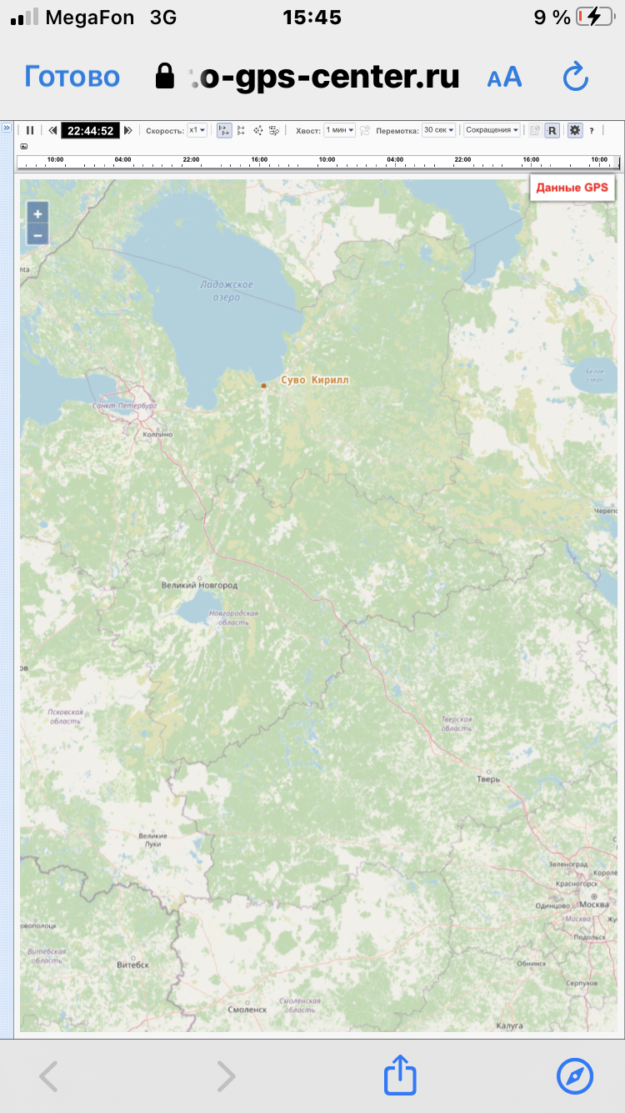
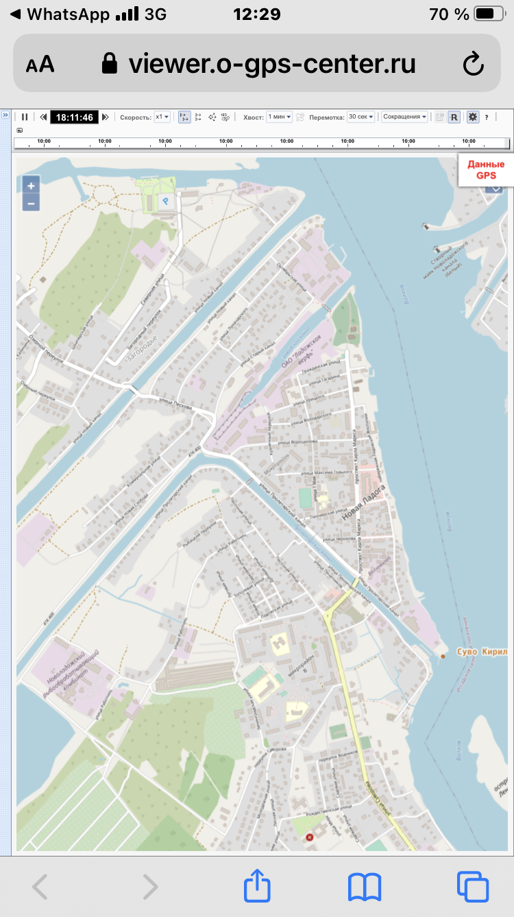

Состав группы

№  п/п | Фамилия, Имя, Отчество участника  (полностью) | Дата  рождения | Обязанности в группе
1 | Сальников Александр Алесьевич | 13.07.2004 | техник
2 | Фомин Никита Дмитриевич | 09.03.2007 | штурманск. группа
3 | Селиванов Игорь Сергеевич | 05.06.2007 | фотокорреспондент
4 | Васильева Ульяна Юрьевна | 19.07.2007 | краевед
5 | Тюстина Регина Васильевна | 15.03.2007 | лоцман
6 | Никитина Эвелина Александровна | 16.09.2009 | видеооператор
7 | Булатный Кирилл Максимович | 17.06.2010 | писарь
8 | Черноусова Алина Андреевна | 13.10.2010 | метеонаблюдатель
9 | Зимин Даниил Владиславович | 09.12.2010 | штурманск. группа
10 | Пантюхов Артем Викторович | 28.10.2010 | ремонтник
11 | Крылова Екатерина Николаевна | 27.12.2011 | исследователь
12 | Григорьева Снежана Валерьевна | 04.02.2011 | хронометрист
13 | Макаров Илья Андреевич | 29.05.2008 | медик
14 | Непокорова Элла Дмитриевна | 17.07.1986 | руководитель
15 | Логвин Вячеслав Сергеевич |  | зам.руководителя

ОПИСАНИЕ МАРШРУТА

График движения группы
День пути | Дата | Участок пути | Ходовое  время, ч | км | Определяющие  препятствие  на участке | Погода
1 | 05.08 | г. Новая Ладога- с. Старая Ладога- д. Горчаковщина | 6 ч. | 20 | Федеральный мост «Кола» | Ветер 12 м/с
2 | 06.08 | д. Креницы - Новоладожский канал-д. Дубно - Староладожский канал | 6 ч | 25 | Заброшенный шлюз  д. Креницы-д.Дубно | Ветер 5 м/с
3 | 07.08 | д. Дубно – обнос байдарок на Староладожский канал -г. Новая Ладога | 6 ч | 300м+  25 | д. Дубно -г. Новая Ладога | Ветер 3 м/с
4 | 08.08 | г.Новая Ладога- д. Немятово - Староладожский канал - п. Сясьские Рядки | 4 ч | 14 | д. Немятово - п. Сясьские Рядки | Ветер 6 м/с
5 | 09.08 | Дневка, рад. Выход на Маяк | 3 ч | 5 |  | Ветер 16 м/с
6 | 10.08 | п. Сясьские Рядки- г.Новая Ладога, берег Центра детского туризма | 4 ч | 14 | п. Сясьские Рядки- берег Центра детского туризма | Ветер 18 м/с
7 | 11.08 | Радиольный выход по Волхову до Ладожского озера | 3 ч | 5 |  | Без ветрие

Техническое описание маршрута

1 день.
В 09.00 группа собралась на берегу Центра детского туризма, команда получилась сборной кто-то приехал из д. Разметелево, кто-то из г.Волховстрой, кто-то из г.Новая Ладога. Проверили, все ли
необходимое в наличии: парусно гребной ял, байдарки, комплект вёсел, спасательные жилеты, запасные вёсла.
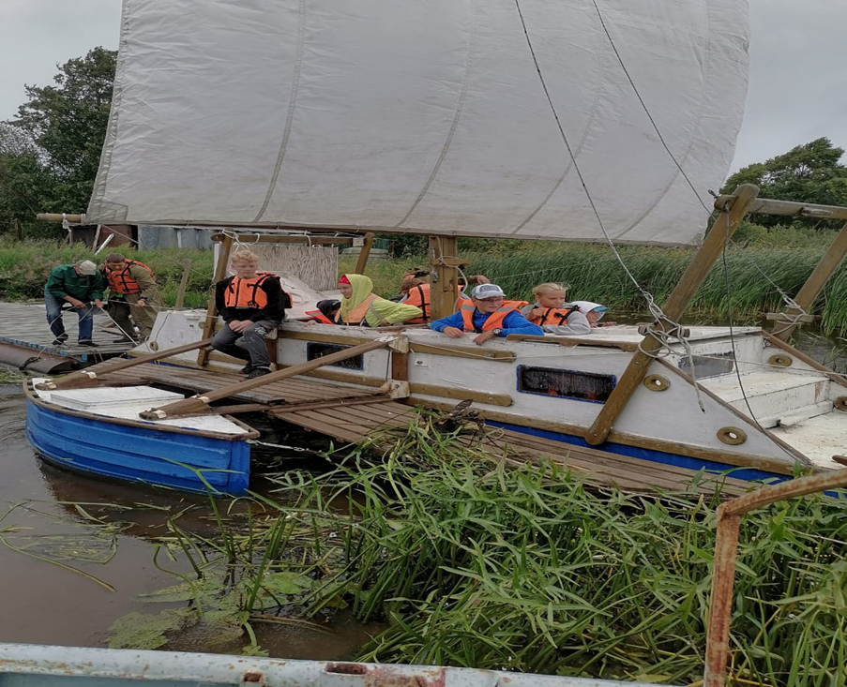
В 10.00 направились к месту первой стоянки с.Старая Ладога - Танечкина пещера. Огибая о. Ленина по р. Волхов, следовали по правому берегу.
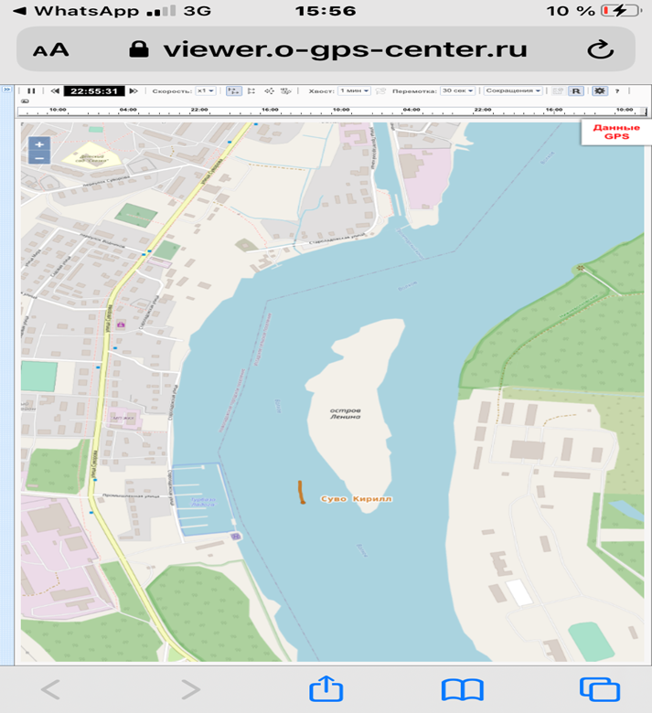

Двигались против течения по Петровским историческим местам под Ладожским мостом федеральной трассы «Кола». Сделали привал в с. Старая Ладога.
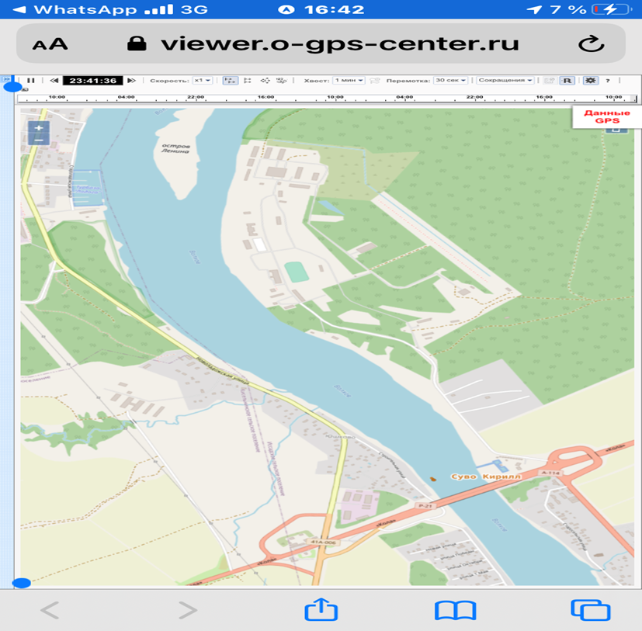
Танечкина пещера находится недалеко от Старой Ладоги. Когда-то она была каменоломней. Собственно, и название пещера приобрела с тех времён. Якобы отец некой Танечки работал в этой каменоломне. Понесла ему Танечка как-то раз обед, да и заблудилась. Искали девочку несколько дней, и всё-таки нашли её живой и невредимой. С тех пор пещера и носит название Танечкиной.
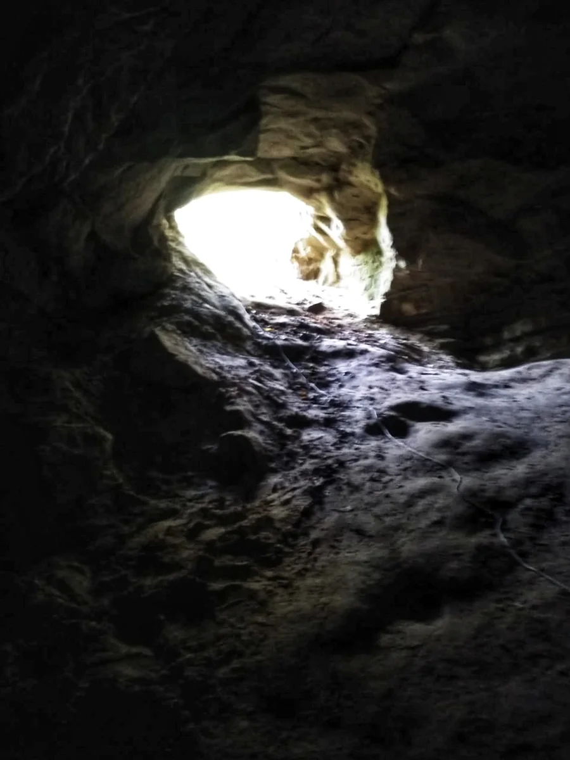

Заблудиться в пещере неподготовленному человеку однозначно очень просто. При входе в пещеру лежат карты. Также протянута веревка, по которой можно ориентироваться. Мы изучили внимательно карту и отправились в душезахватывающее приключение под землей.
Нас радушно встретили летучие мыши, которые являются законными жителями Танечкиной пещеры. Для слабонервных это конечно будоражащее зрелище.

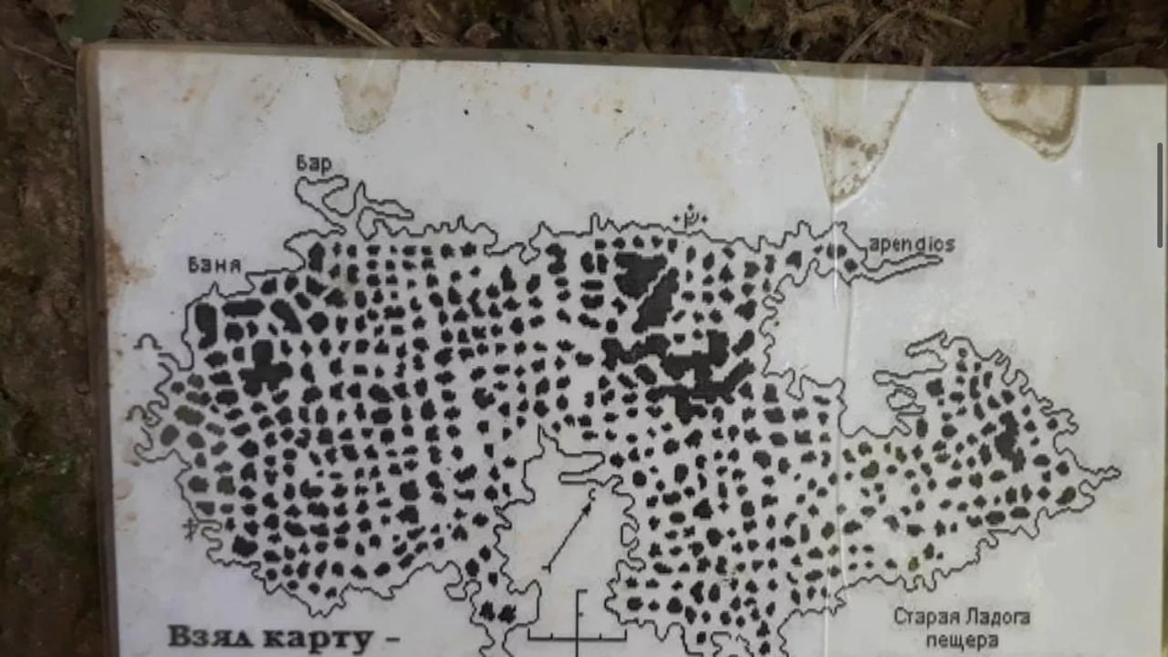

В пещере в августе (а на улице стояла достаточно тёплая погода) было очень холодно.
Поиск пещеры у нас превратился в настоящее приключение. Находится пещера на берегу реки Волхов. Ориентируясь по навигатору мы свернули направо в поле по дороге из Старой Ладоги. И вот тут мы потерялись. Поле большое, куда именно ехать не совсем понятно. Оказывается, нужно ориентироваться на деревья, при этом не спускаться с поля вниз к реке. В выходной день на поле могут быть припаркованы машины. Вот к ним и нужно двигаться (так мы и определили правильное местонахождение пещеры). До вечера нас преследовал небольшой дождь и ветер.
От места, где мы пришвартовались, до Танечкиной пещеры тоже ещё нужно дойти. И идти придётся по очень узким и крутым тропинкам. Взрослому может будет не комфортно, зато для детей - это настоящее развлечение.
Люди на не встретились в пещере. Скорее всего, приезжают, заходят, недолго смотрят и уходят.

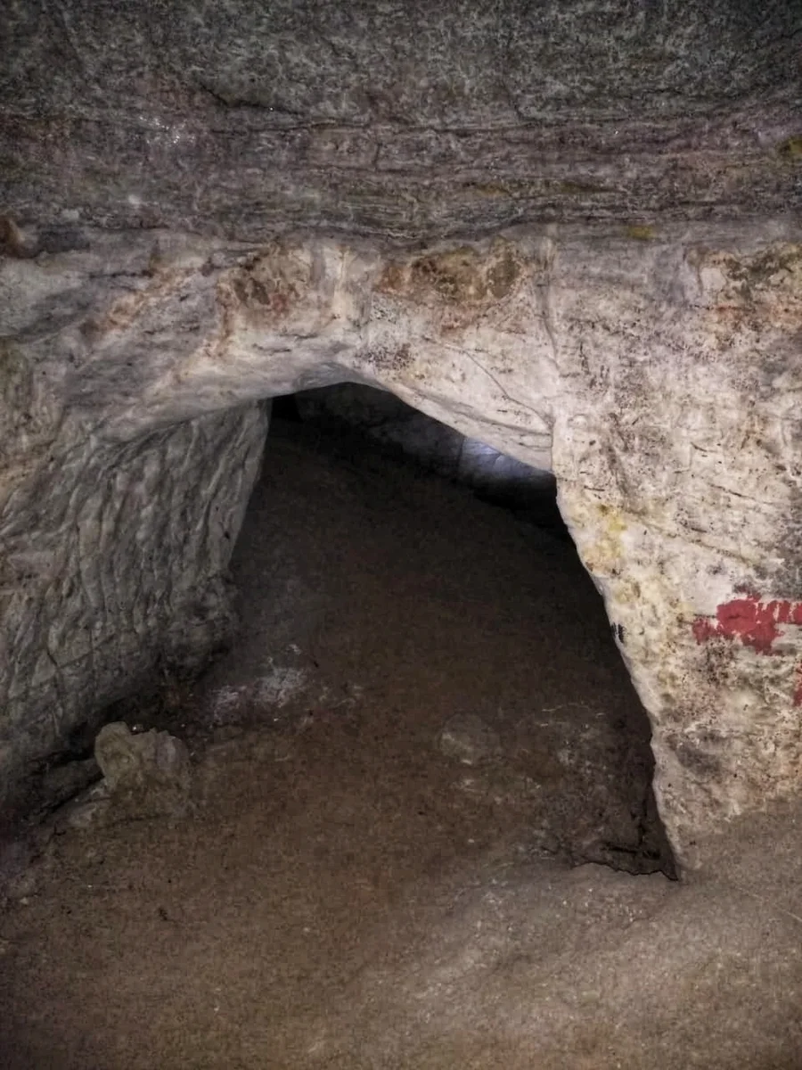

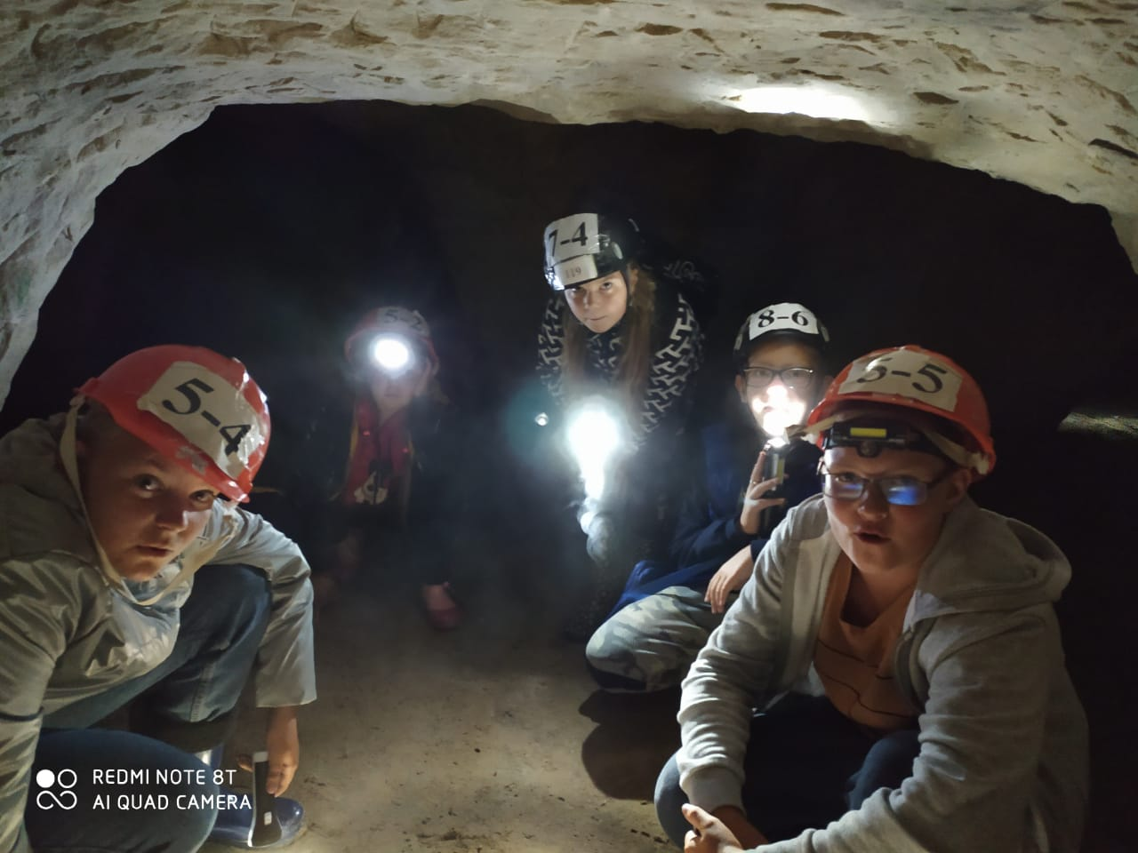

Горчаковщинский водопад на реке Волхов - самый высокий в Ленинградской области, его высота составляет около 4,5 м., что довольно впечатляюще для равнинного водопада. Водопад расположен в Волховском районе, около деревни Горчаковщина, на территории памятника природы «Староладожский».
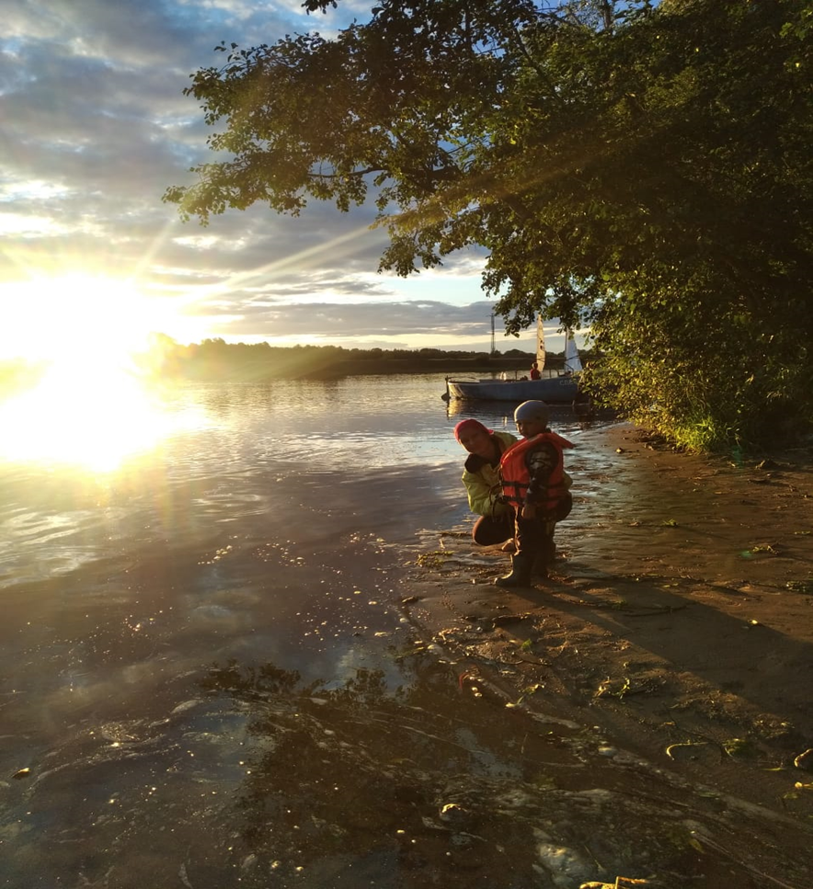
Несмотря на свою высоту, мощного потока, сбивающего все на своем пути вы не увидите. Он более похож на мощный ручей. Хотя думаю весною поток выглядит на много мощнее. Находится водопад в большой красноватом каньоне девонского песчаника.

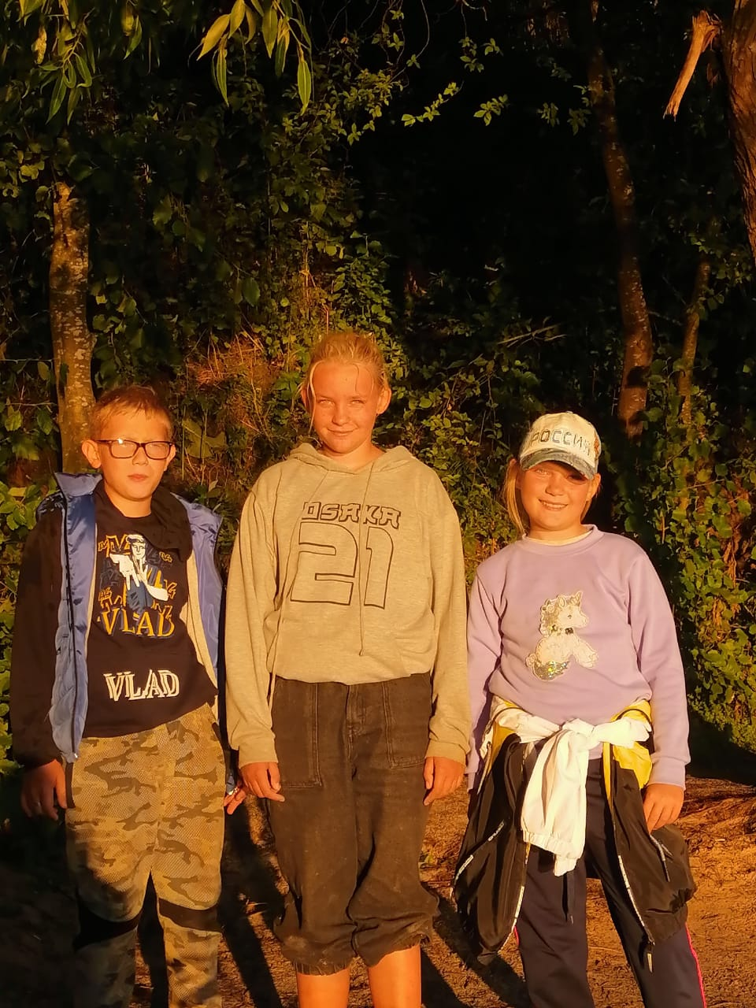

Водопад уникален тем, что его создала природа, не прибегнув к помощи человека, выместила все прекрасное, добавив красок, в обрамлении живописного, «живого» леса. Он будто шепчет, а ниспадающий шум воды ему вторит. Здесь вода легко и быстро, словно подгоняемая невидимой рукой протекает по совершенному маленькому, не длинному каньону реки Любаша и всего -то с 4- х метровой высоты и падает вниз в неглубокую, но широкую водную чашу, над которой возвышаются стенки из красных девонских песчаников. В одном из них можно увидеть корни деревьев, будто бы растущих из воздуха. Здесь маленькие ущелья, тихим голосом в «ухо» которых прошептать в глубину «угуу-у-у-у», услышать раздавшееся эхо, - «уху, уху, уху..»

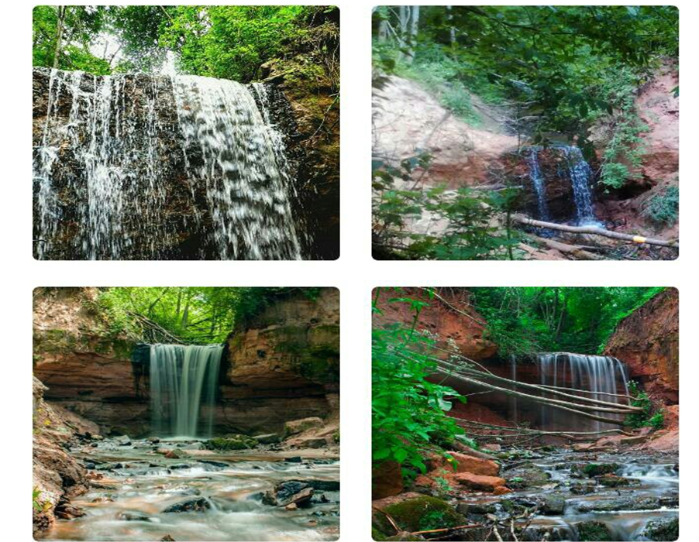
Есть возможность подойти под сам водопад, чем многие пользуются для получения красивых фото, и мы тоже этим воспользовались.
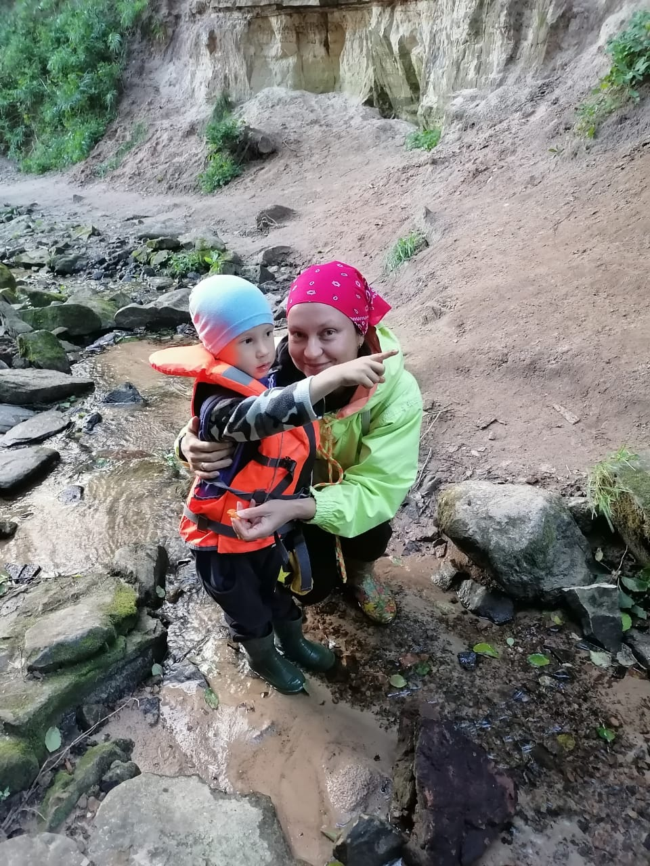
Впечатленные мы сплавлялись обратно купаясь в лучах солнечного света и под шум волн по левому берегу р. Волхов, и переполненные чувством необъятной радости и положительных эмоций, посетив достопримечательности Волховского района.
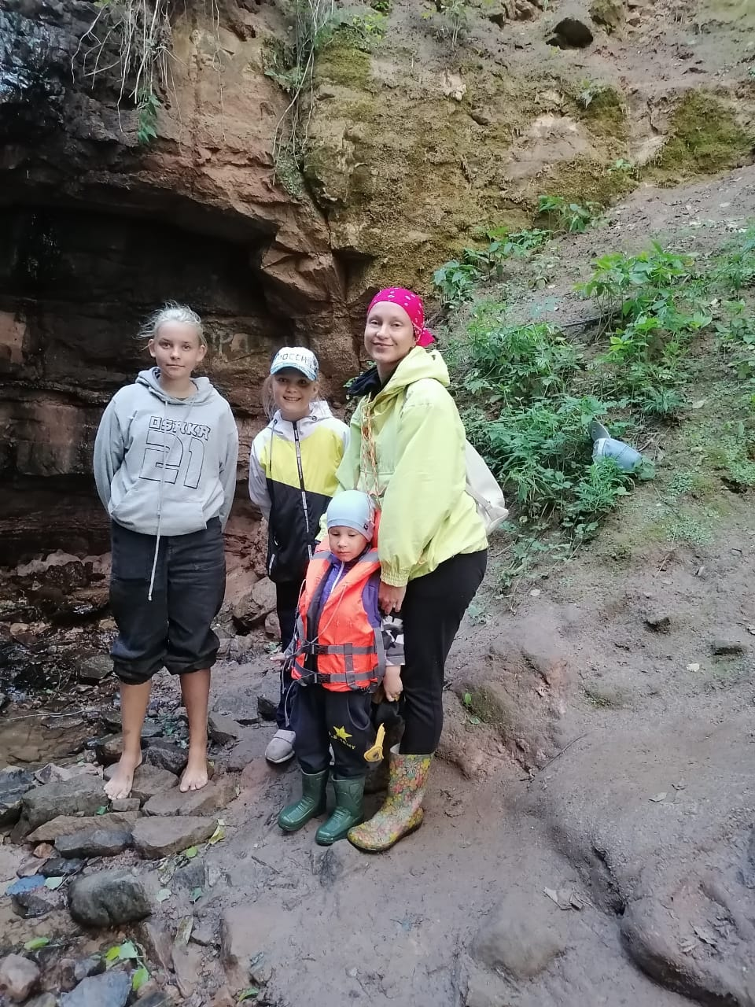

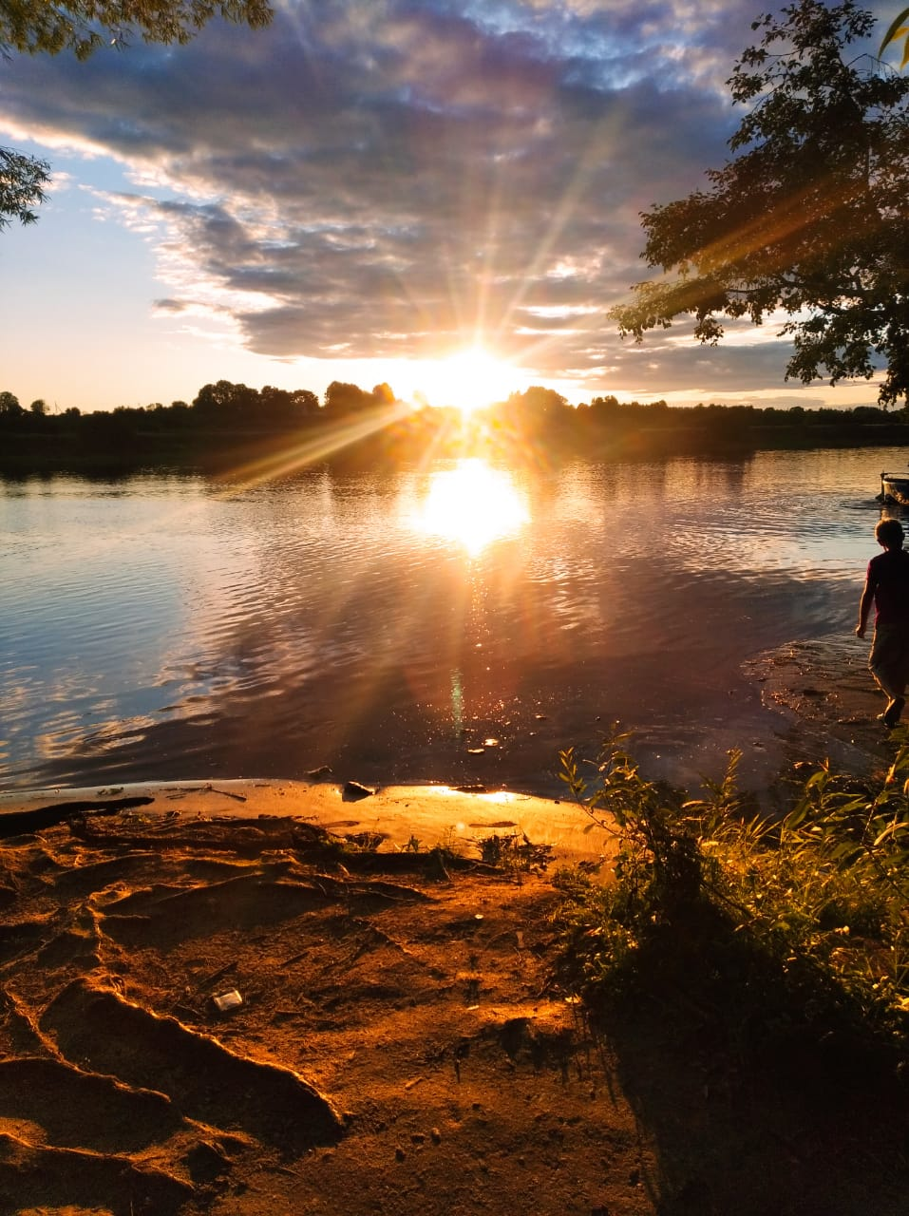
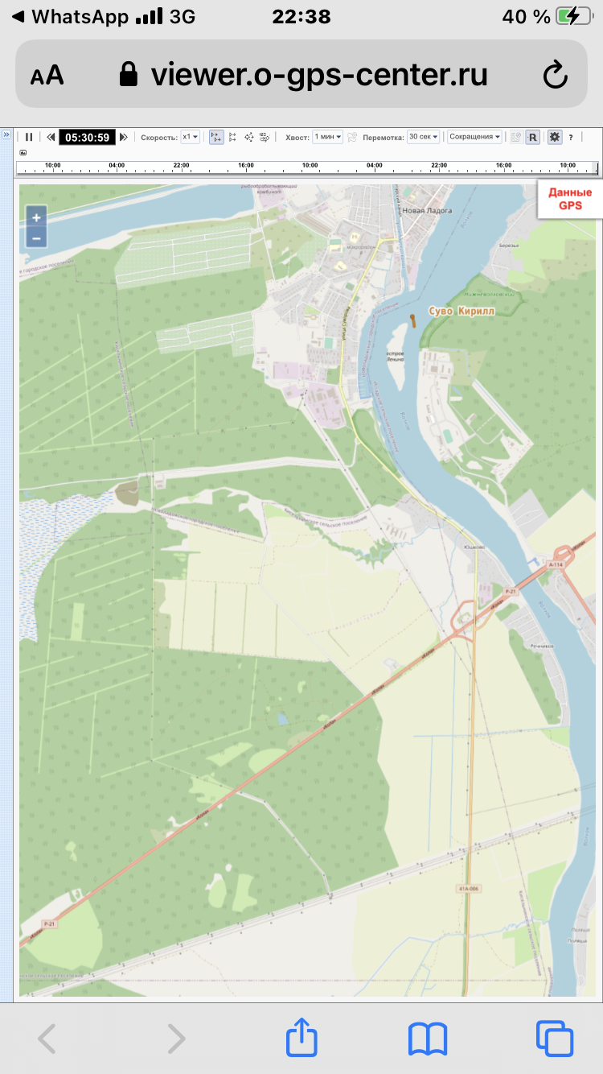

2 день.
День начался у дежурных в 8.00, группы в 8.30. Пока дежурные под чутким руководством руководителей готовили завтрак, остальные ребята занимались зарядкой и утренним туалетом. После завтрака начали готовиться к дальнейшему маршруту д. Креницы- Новоладожский канал-д. Дубно с выходом на Ладогу на байдарках. Погода благоприятствовала, сияло солнце!
Сегодня был второй ходовой день.
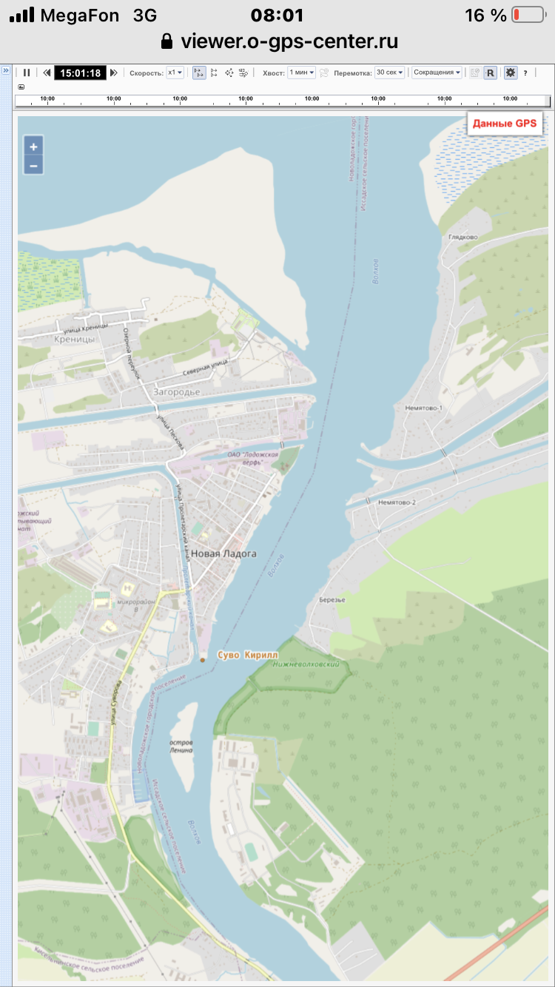
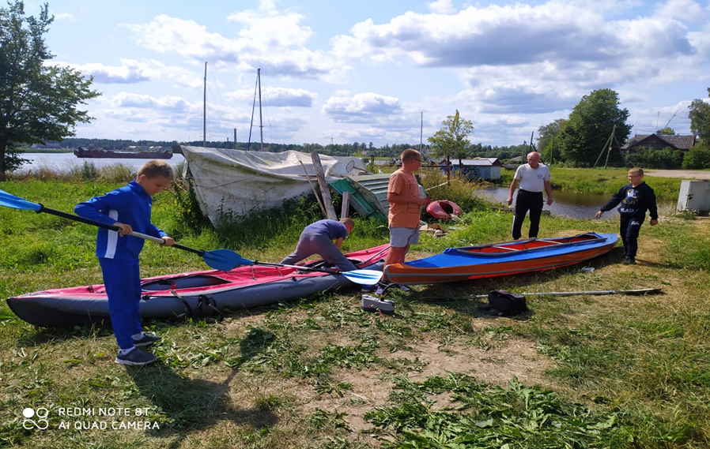
Спустили байдарки, вышли на маршрут.
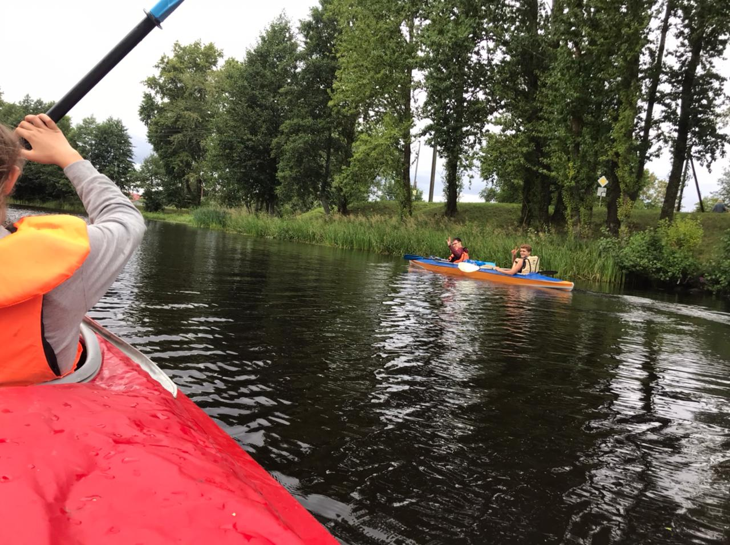

Шлюзы Староладожского канала. Они были построены во второй половине XIX века, чтобы поддерживать необходимый уровень воды в протоке. Сам же канал прорыли по воле Петра I в начале XVIII века, чтобы корабли имели возможность обойти стороной непредсказуемое Ладожское озеро. Старинные водопропускные мосты - подлинное украшение Староладожского канала. Этот - в деревне Дубно, в 22 километрах от Новой Ладоги.
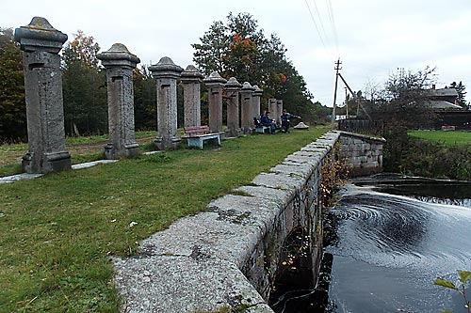
Потом погода испортилась начался дождь, мы разбили лагерь, чтобы погреться, покушать и переночевать. День был насыщенный, на ночёвку встали около 6 часов вечера.
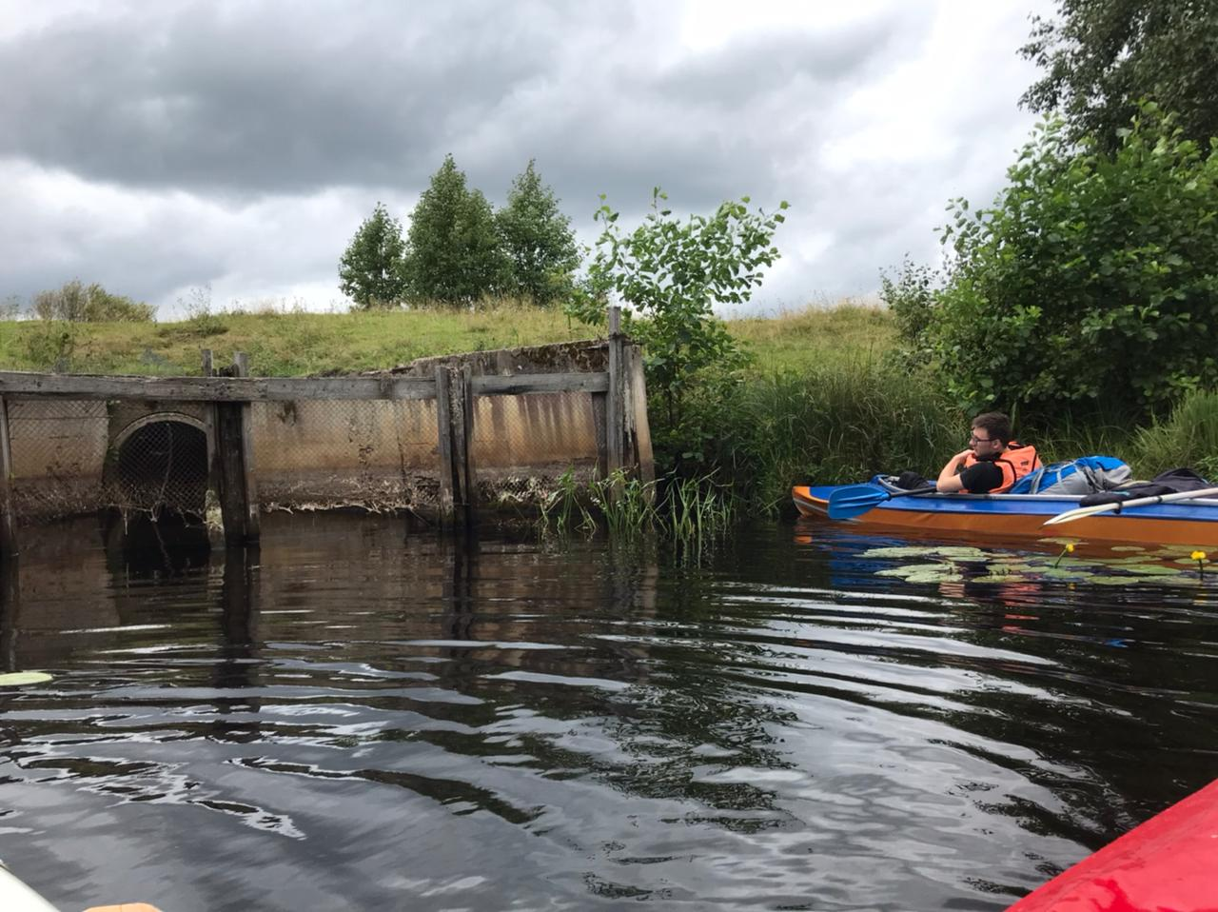
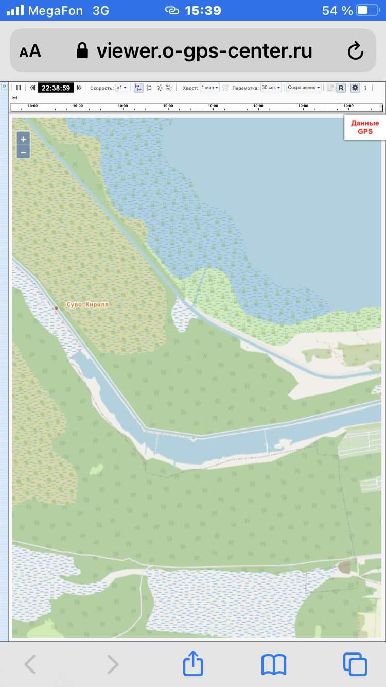
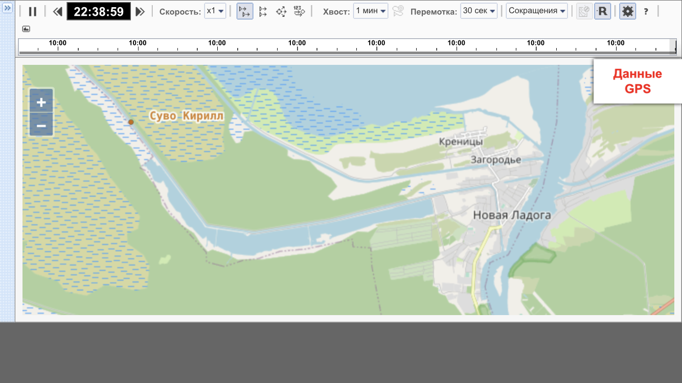
Было заведено дело "О канальной лже".. Повсюду мздоимство,разор, потачки, воровство, а на Ладоге больше всего. "За неискусное ведение дел Государевым Повелением были арестованы несколько руководителей и мастеров, а всё производство дальнейших земляных работ оказалось возложено на военных. На должность глав­ного мастера назначили генерал - лейтенанта Буркхарда Христофора фон Миниха - талантливого потомственного инженера и фортификатора, умело «сочетавшего в жизни и шпагу, и циркуль»."
Совсем маленькое поселение - Черниговские. 20 км от Новой Ладоги.
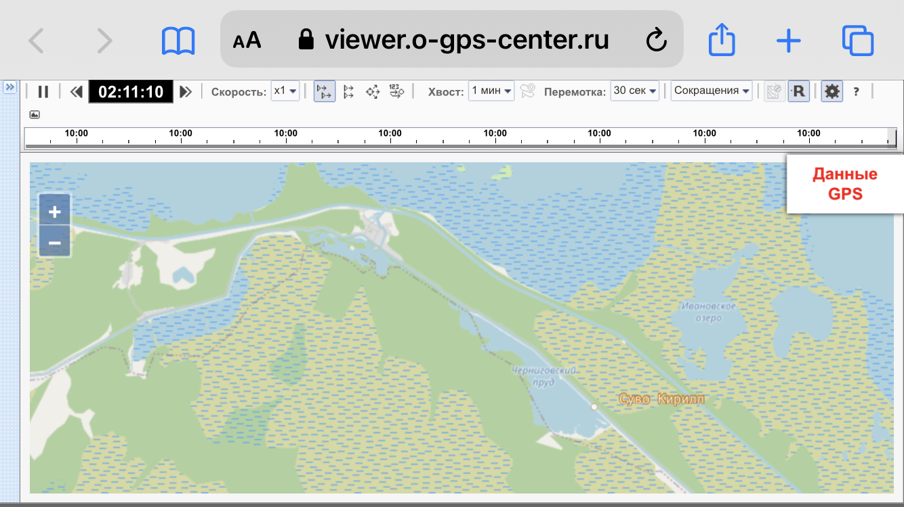
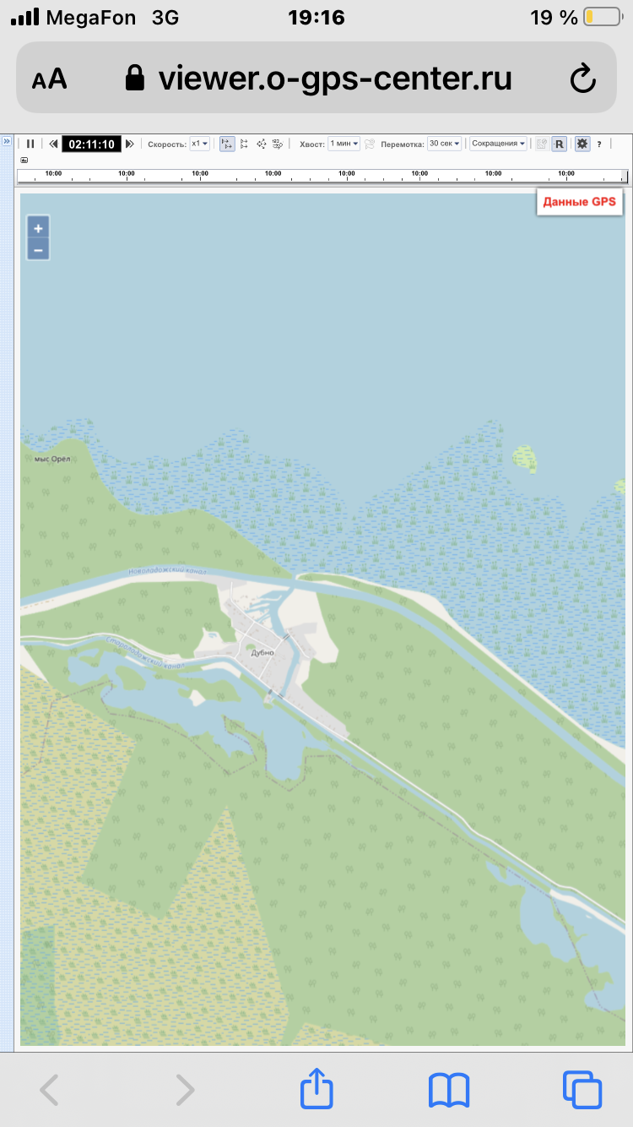
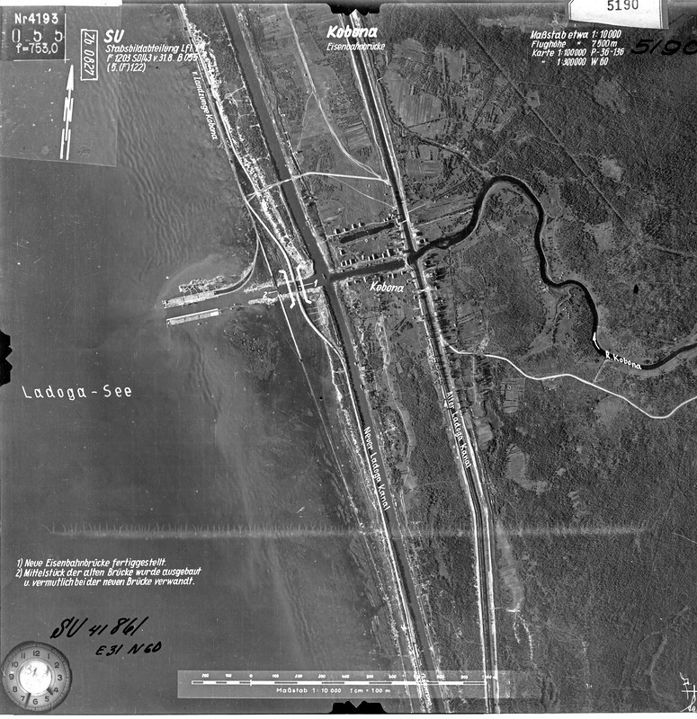

3 день.
Утро настало, и снова собираемся в путь. На сегодняшним пути, нас ожидало еще два препятствия, нужно было пройти по узкой, заросшей протоке (→ 1), перетащить байдарки ( → 2). Собрали вещи. Сегодня нам надо дойти обратно в г. Новая Ладога, обнос байдарок на Староладожский канал из д. Дубно, прошли 300 м пешком.
Осмотрев все красоты Староладожского и Новоладожского каналов мы сплавлялись в г. Новая Ладога. С каждым днём маршрут всё усложняется, группе это очень нравится.

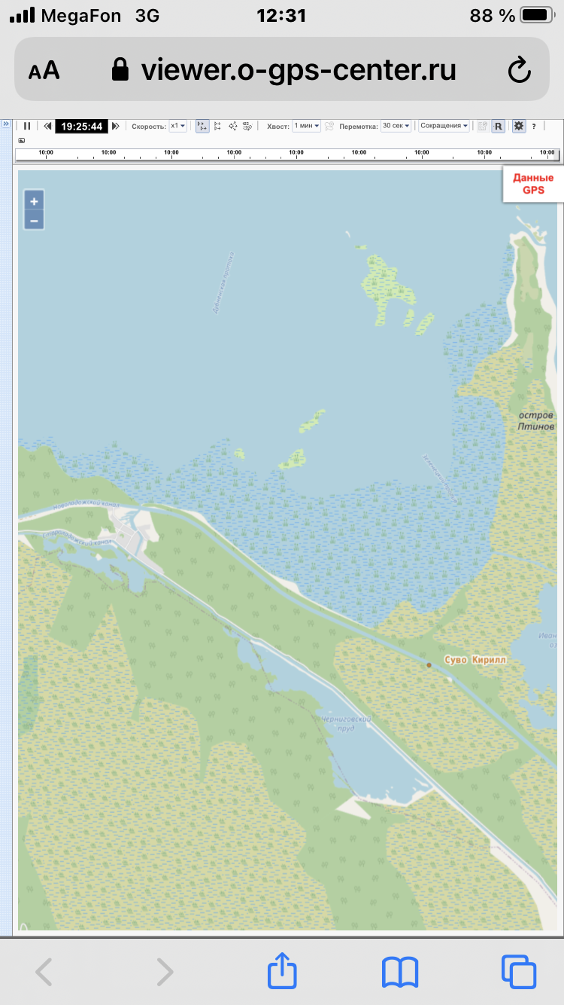
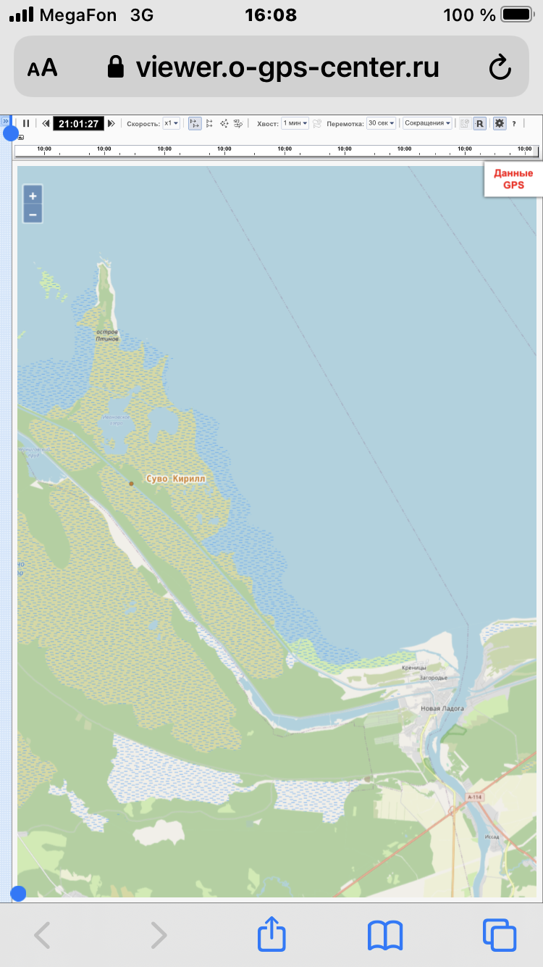

4 день.
Подъем как обычно в 8.00 у дежурных, группы в 8.30. Позавтракали на берегу Центра детского туризма и снова в путь по маршруту г. Новая Ладога -д. Немятово -д. Сясьские Рядки.

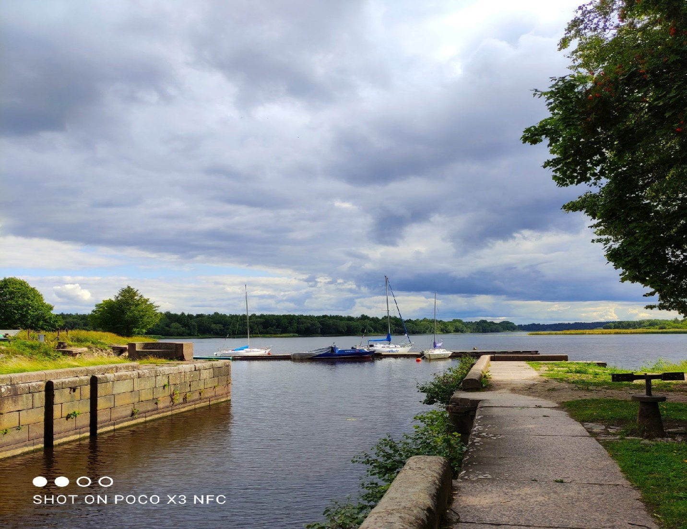
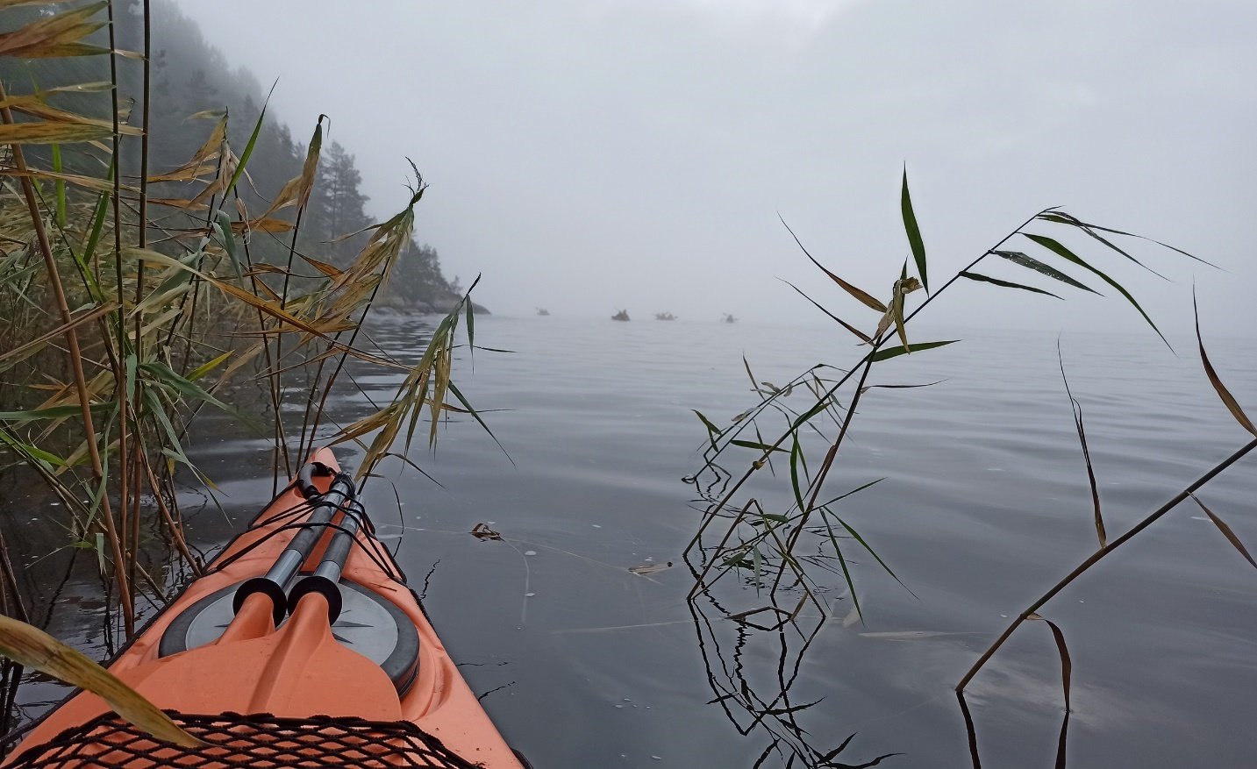
Немятово - село около Новой Ладоги, рядом с местом впадения Волхова в Ладожское озеро. Ладога славится своими штормами и пройти на судне по ней до сих пор остаётся делом нелёгким (именно из-за шторма у нас в этот раз сорвалась поездка на остров Сухо с маяком, расположенном в 20 км от берега), а в стародавние времена так вообще было подвигом.
Поэтому ещё со времён Петра на протяжении 18-го и 19-го веков реки, впадающие в Ладогу, соединяли безопасными для судов каналами, идущим параллельно берегу озера. Так объединили Неву, Волхов, Сясь и Свирь. Более ранние каналы сейчас носят приставку "Старо-" (Старо-Свирский, Старо-Сясьский, Староладожский), а к построенным позже добавлено название "Ново-" (Новоладожский, Ново-Сясьский, Ново-Свирский).

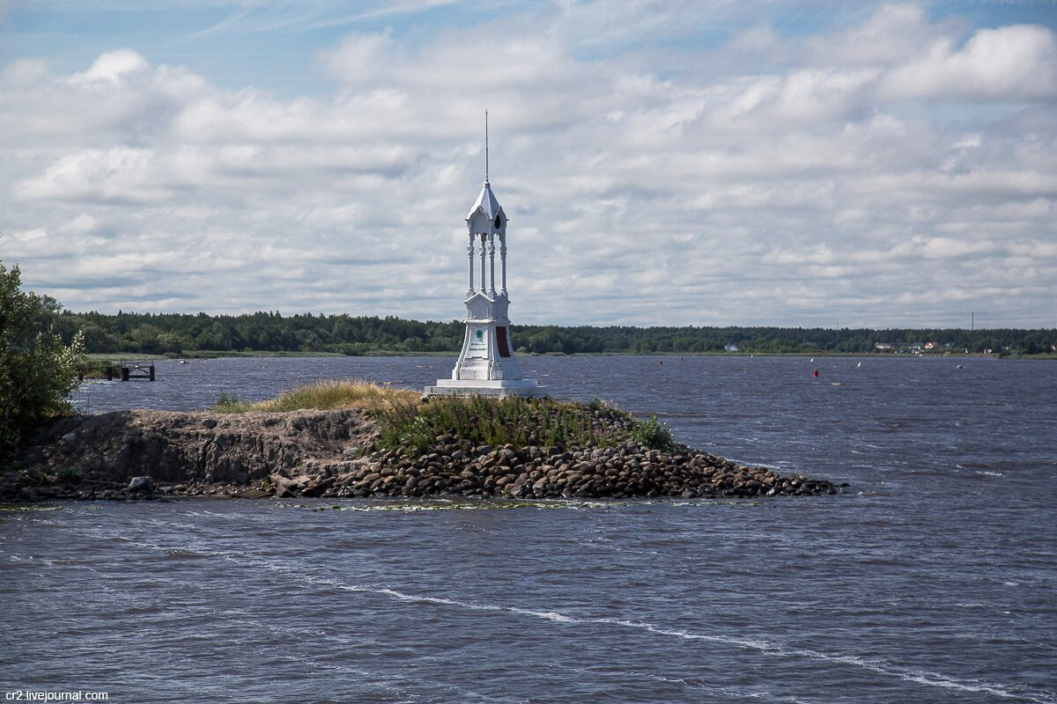
Ново-Сясьский канал, соединяющий Волхов и Сясь. При окончании строительства, в 1878-80-х годах, в его устье у Волхова установили 2 чугунных маяка.
Ново-Сясьский канал отходит от Волхова напротив Новой Ладоги - города, основанном Петром при появившихся здесь корабельных верфях. Ближайшая к нам вода - Ново-Сясьский канал, а дальняя - река Волхов. Справа видны постройки бывшего Николо-Медведского монастыря, существующего тут ещё задолго до появления Новой Ладоги и упразднённого при Петре. Дальше видим разрушенную церковь Климента, папы Римского, и Петра, архиепископа Александрийского, а собственно слева - Белый маяк.
Устье Волхова. В тот день сильно штормило, и, как я уже сказал, непогода внесла в наши планы свои коррективы.
Ближе к нам - канал, дальше - впадающий в Ладогу Волхов и Красный маяк.

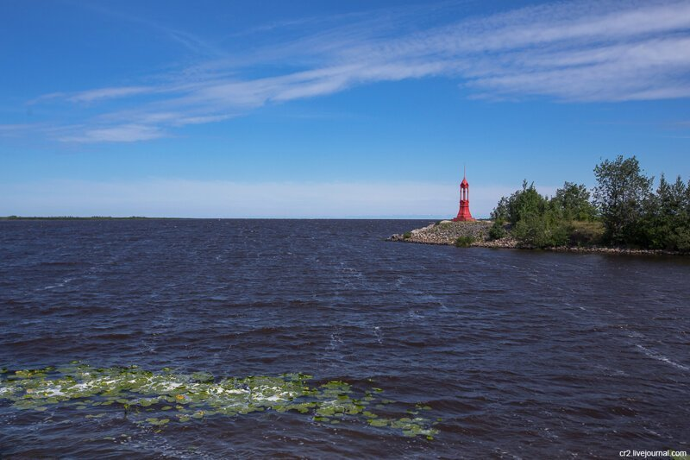

5 день.
Сегодня самый хороший день похода – днёвка. Подъём у группы был в 9.00.
Сделали зарядку, позавтракали. Не смотря, на то что день был не ходовой, тем не менее, он был насыщенный, осуществили радиальный выход на Маяк на байдарках, т.к. это совсем рядом в 5 км. от лагеря.
Оба маяка одинаковые по конструкции, выполнены в "русском стиле", но окрашены в разные цвета - цвета навигационных знаков: маяк на левом берегу красный, - на правом берегу белый. Они напоминают братьев-близнецов, а разные цвета как бы подчеркивают их разные характеры.
На обоих маяках сделаны памятные доски. Изящество, вкус и красота. В Российской империи не умели строить позорно и без вкуса. Любое сооружение, будь то царский дворец или обычный фонарный столб в самой отдалённой провинции, часто становились произведением искусства и памятником своего времени, от которого теперь не оторвать глаз.

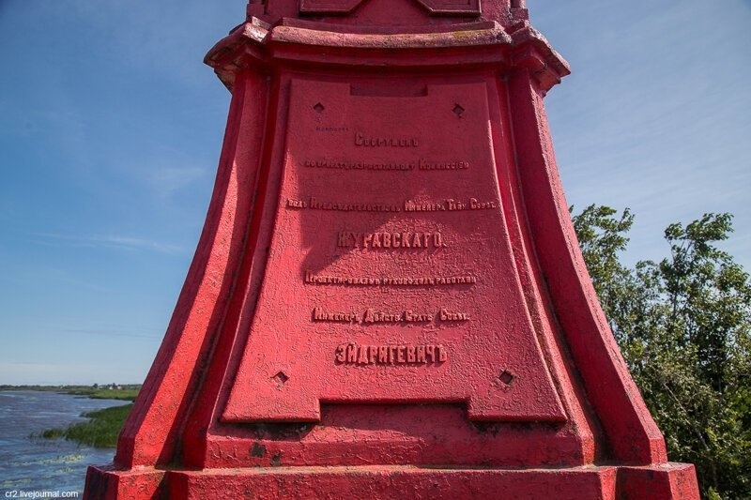
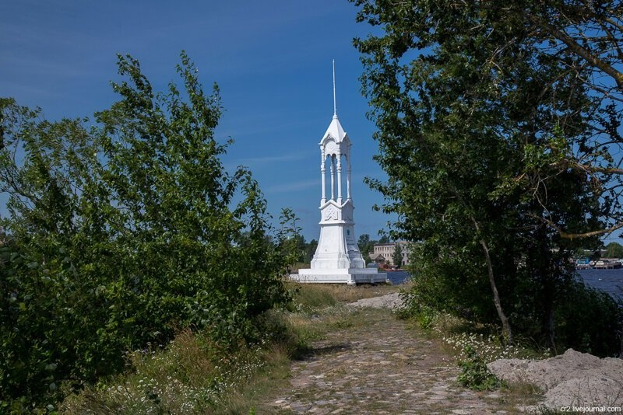
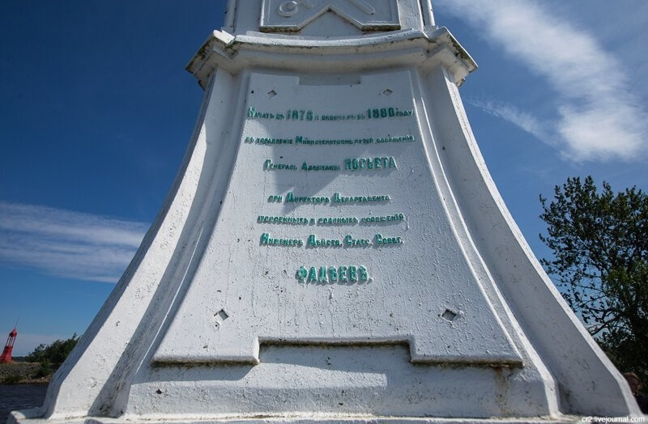
Дежурные делали ревизию продуктов, остальные были заняты своими личными делами. После обеда, тихий час. К вечеру стали играть в спортивные игры.

6 день.
Проснулись утром в 8.00. Собрали лагерь и продолжили мы свое путешествие по д. Сясьские Рядки – г. Новая Ладога берег Центра детского туризма.
С основанием Петром I в 1703 году С-Петербурга началась вторая жизнь у малолюдного северо-западного края по берегам Финского залива и Ладожского озера. А с постройкой в XIX веке Тихвинской и Мариинской водных систем вторая жизнь началась и у окрестностей молодой российской столицы. В краю дремучих лесов и болот были построены каналы и шлюзы, а в глухих, малочисленных местных селах оживилась торговля и народные промыслы. Тихвинская и Мариинская водные системы соединили Ладожское озеро с Волжским бассейном. Система каналов между реками, впадающими в Ладожское озеро, и реками, впадающими в Волгу, строилась с 1802 г по 1811 г. По новому водному пути пошли грузы из С-Петербурга в города Поволжья и порты Каспийского моря и обратно. Основные пристани находились в Сомине, Тихвине, Колчанове и Сясьских Рядках. Река Сясь (в переводе с языка вепсов "комариная") впадает в Ладожское озеро и является частью старой Тихвинской водной системы. В ее устье и находилось село Сясьские Рядки (ныне город районного подчинения Сясьстрой).

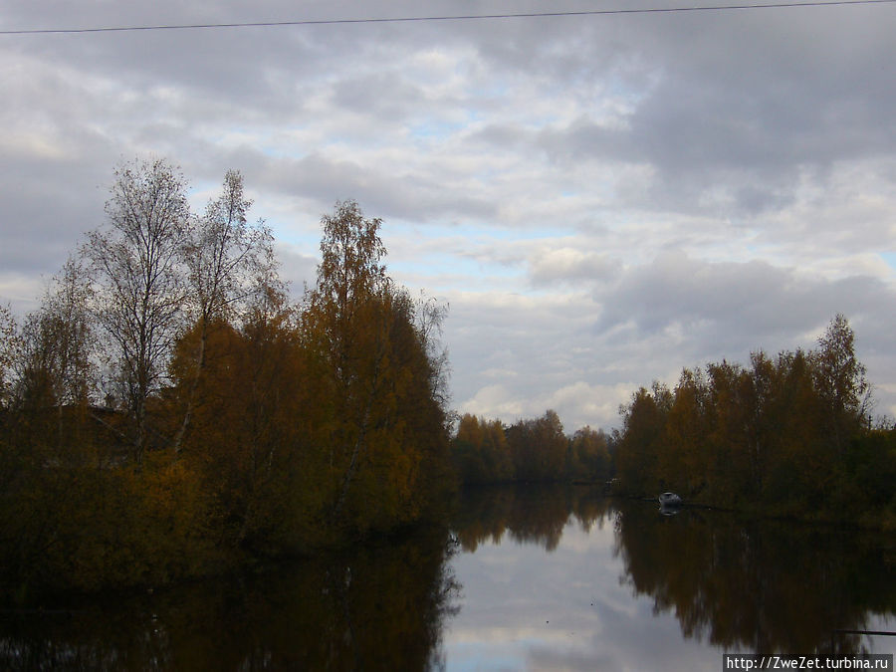

Люди жили в этих местах еще со времен неолита. Предметы, найденные на месте стоянок древнего человека при строительстве ладожских каналов и в устье реки Валгома, хранятся в музее Староладожской крепости.
В Средние века в устье реки Сясь стояло село Межутки Богоявленского погоста. Названо село по названию речного судна чуть меньше ладьи. "Рядками" в старину называли поселения без городского укрепления, где жители не пашут землю и не разводят скотину, а занимаются различными промыслами. Издавна жители этих мест занимались рыболовством, строительством и ремонтом речных судов, изготовлением рыболовных сетей. А с постройкой каналов стали еще заниматься перевалкой и сопровождением грузов. Село Межутки стали называть Сясьскими Рядками.

7 день.
Утро начиналось, как обычно, подъём, зарядка, завтрак, сбор лагеря. В 10.00 выдвинулись на маршрут. Сегодня ветер попутный. Это хорошо. Нам предстоит преодолеть озеро Ладожское на парусно-гребном яле и байдарках. Озеро прошли достаточно быстро.
Руководители предупредили, что сильно не разгонялись, подошли к правому берегу. Вот так и закончился наш маршрут! Мы остались все дольны!!!
Радиальный выход по р. Волхов до Ладожского озера.
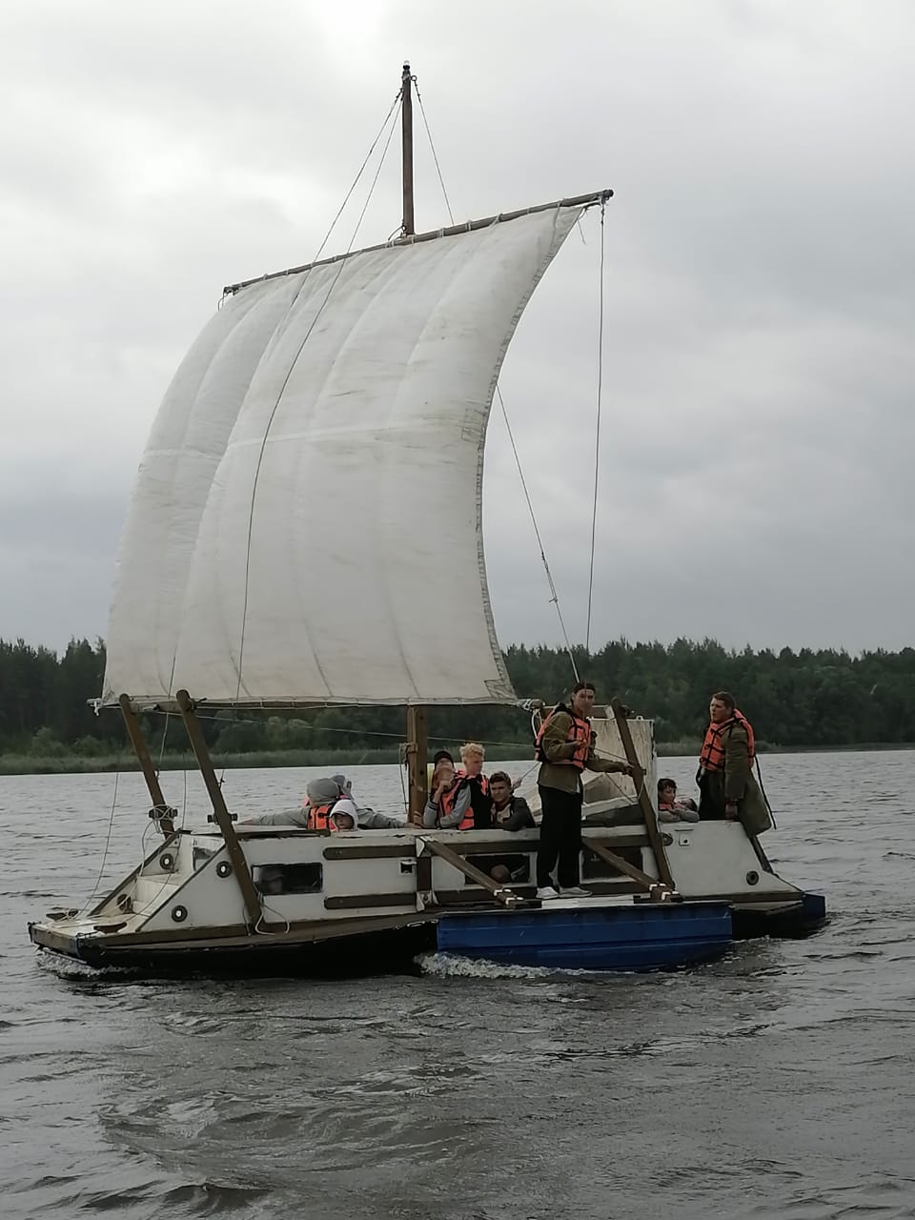

ЗАКЛЮЧЕНИЕ.
Поход показал достаточный уровень туристкой квалификации нашей группы для данной категории сложности похода, все участники мероприятия справились со своими обязанностями. Ребята пошедшие в водный поход первый раз получили новые знания и умения, которые пригодятся им в дальнейшем, те же, кто уже бывал в водных походах, смогли отточить своё туристское мастерство. Благодаря безупречной работе руководящего состава маршрут похода выполнен полностью, с соблюдением всех требований безопасного проведения водных походов. Этим объясняется то обстоятельство, что поход прошёл без каких-либо значительных происшествий, все же немногочисленные недоработки были обсуждены и разобраны после похода.
Отдельно стоит отметить спортивную составляющую похода. Выбор для нашего путешествия реки и озера с малым течением, наличием естественных и искусственных препятствий, придал ей большую значимость. Физическая подготовка участников похода оказалось на должном для данной категории сложности похода уровне, для её поддержания на днёвках проводились спортивные соревнования, игры и развлечения.

Приложение

Список группового снаряжения.
№ | Наименование | Количество
1 | Палатка | 5
2 | Котлы и поварешки | 5
3 | Топор | 4
4 | Пила | 2
5 | Тент | 3
6 | Ремнабор | 1
7 | Байдарки | 9
8 | Фотоаппарат | 3
9 | Видеокамера | 2
10 | Костровой трос | 1
11 | Концы «Александрова» | 9
12 | Ракетницы | 10
13 | Аптечка | 1
14 | Парусно-гребной ял | 1

Список личного снаряжения
№ | Наименование | Количество
1. | Рюкзак | 1
2. | Коврик пенополителеновый | 1
3. | Мешок спальный | 1
4. | Полиэтилен 1х2м или накидка от дождя | 1
5. | Термоупаковка | 2
6. | Белье нижнее | 2 комп.
7. | Костюм спортивный | 1
8. | Костюм ветрозащитный ходовой | 1
9. | Шапка с полями и марлевой повязкой, кепка | 1
10. | Кеды («мокрые») | 1 пара
11. | Кроссовки | 2 пары
12. | Аптечка | 1
13. | Кружка, ложка, миска, нож | 1
14. | Часы, документы, деньги
15. | Туалетные принадлежности | 1
16. | Письменные принадлежности | 1
17. | Спасательный жилет | 1
18. | Каска | 1
19. | Купальник, плавки | 2
20. | Свитер шерстяной | 1
21. | Футболка | 2
22. | Шорты | 1
23. | Носки х\б | 2 пары
24. | Носки шерстяные | 2 пары
25. | Очки солнцезащитные | 1

Ремонтный набор
№ | Наименование | Количество
1. | Пассатижи | 1 шт.
2. | Отвертка | 2 шт.
3. | Шило | 1 шт.
4. | Ножницы | 1 шт.
5. | Нож | 2 шт.
6. | Молоток | 1 шт.
7. | Проволока | 2 м
8 | Шурупы | 50 гр.
9 | Клей | 5 тюбиков
10 | Резина специальная | 15 кв. дм
11 | Нитки | 102 кат.
12 | Иголка | 10 шт.
13 | Гаечные ключи | 4 шт.

Состав аптечки для водного похода.
Название препарата |  | Показания к использованию |  | Необходимое количество на группу 17 человек.
ОБЕЗБОЛИВАЮЩИЕ СРЕДСТВА (головная боль, зубная боль, ушибы, растяжения, переломы):
Цитрамон |  | Головная боль. |  | 20 таблеток
Баралгин |  | Если не помогает цитрамон. |  | 30 таблеток
Кетанов |  | Сильные растяжения, вывих, перелом. Сильная головная боль, сильная боль в спине(радикулит). |  | 20 таблеток
Ортофен |  | Радикулит, сильное растяжение, ушиб- применять вместе с кетановом 5 дней. |  | 20 таблеток
Финалгон (мазь от ушибов растяжений) |  | Разогревающая обезболивающая мазь. Ушибы, растяжения, при радикулите натирать либо массаж. |  | 1 тюбик
Троксевазин, мазь |  | Незначительные ушибы и растяжения. |  | 1 тюбик
Зубные капли |  | Зубная боль. |  | 1 флакон
СРЕДСТВА МЕСТНОГО НАЗНАЧЕНИЯ ПРИ НАГНОИТЕЛЬНЫХ ПРОЦЕССАХ КОЖИ, ОБРАЗОВАНИИ ПОРЕЗОВ, ТРЕЩИН, ПРИ ОЖОГАХ:
Йод | Обработка краев ран, мелких порезов, ссадин. |  | 2 флакона
Солкосерил, мазь противовоспали- тельная | Ранозаживляющее средство, восстанавливающее, наносить на обработанную, чистую рану, менять повязку ежедневно. |  | 1 тюбик
Спасатель (мазь) | травмы кожи ( мелкие, глубокие порезы, ожоги, в т.ч. солнечные), раздражение кожи (укусы, аллергические), обморожения, нагноения кожи, защита кожи( в т.ч. губы) от обветривания, солнца, мороза. |  | 1 -2 тюбика
Пантенол, | аэрозоль при ожогах Солнечные ожоги различной степени тяжести. Термические ожоги. |  | 1 флакон
Левомиколь мазь | Гнойные раны, менять повязку ежедневно. |  | 1 тюбик
Синтомициновая мазь | Ранозаживляющее |  | 1шт.
АНТИБАКТЕРИАЛЬНЫЕ СРЕДСТВА (АНТИБИОТИКИ) ДЛЯ ЛЕЧЕНИЯ ПНЕВМОНИИ, БРОНХИТОВ, ПИЩЕВЫХ ОТРАВЛЕНИЙ:
Эритромицин | Пищевое отравление с повышением температуры более 27.5 г, сильной диарей. |  | 2 упаковки
Ципронол | Принимается по0.5 г х 2 раза в день 5 дней. |  | 2 упаковки
УСПОКАИВАЮЩИЕ СРЕДСТВА, ПРИ ПЕРЕВОЗБУЖДЕНИИ,
СЕРДЕЧНЫЕ:
Корвалол | Неспецифические боли в сердце, перебои, сердцебиения, успокаивающее. |  | 1 флакон
Валидол, 10 табл. | Неспецифические боли в сердце, перебои. |  | 10 таблеток
Нашатырный спирт | Потеря сознания. |  | 1 флакон
Нитроглицерин | ощущения тяжести, сдавления в грудине, усиливающееся при физической нагрузке. Рассосать 1 табл. под языком. |  | 1 упаковка
Валериана, табл. | Успокоительное, слабое снотворное. |  | 10 таблеток
ПРИ ОРЗ, ЗАБОЛЕВАНИЯХ НОСОГЛОТКИ, БРОНХИТАХ:
Фурациллин | Растворить в теплой воде, полоскать 4-8 раз в день. |  | 20 таблеток
Фарингосепт | леденцы для горла, при фарингите. |  | 20 таблеток
Леденцы «strepsils» | Сильные боли в горле. |  | 20 шт.
Ремантадин | противовирусный препарат, при гриппе или подозрении на него.Схема приема: 1 -ый день 2 табл. 3 раза в день, 2-й и 3-й по 2 табл. 2 раза в день, далее5 дней по 2 табл. в день. |  | 40 таблеток
Аскорбиновая кислота, драже | Принимать ежедневно. |  | 5 драже в день на человека.
Парацетомол | При высокой температуре -принимать по 1 табл. 2-3 раза в день, |  | 20 таблеток
Леденцы "HALLS" | Боли в горле, облегчает дыхание. |  | 2 упаковки
Бромгексин | При бронхите, пневмонии, в качестве отхаркивающего, по 2 табл. 4 раза в день. |  | 40 таблеток
«Звездочка» | Головные боли, при простуде, снотворное, при беспокойстве |  | 1 шт.
Градусник |  |  | 2 шт.
Аспирин УПСА | Жаропонижающее для тех, кому нельзя аспирин (язва желудка, непереносимость). |  | 10 таблеток
СРЕДСТВА ПРОТИВОАЛЛЕРГИЧЕСКИЕ:
Супрастин | Укусы насекомых, змей, пищевая аллергия. Принимать по 1 табл. 2-3 раза в день, возможна сонливость, снижение внимания. |  | 20 таблеток
ПЕРЕВЯЗОЧНЫЕ СРЕДСТВА, ВАТА, ПЛАСТЫРИ, ШПРИЦЫ:
Бинт 5*10 см | Мелкие раны, порезы. |  | 5-7 шт.
 | Перевязка при ушибах крупных суставах,
Бинт 7*14 см | фиксирующая повязка при вывихе локтевого |  | 3-5 шт.
 | сустава.
Эластичный бинт1.5 м | Вывихи, растяжения. |  | 2 шт.
Лейкопластырь | бактерицидный, 6* 10 см |  | 10 шт.
Пластырь-лента | для фиксации |  | 1 шт.
Вата, 100 гр. | Накладывается на 1 см выше артериального кровотечения, под жгут обязательно положить |  | 1 пакет
Жгут | для остановки кровотечения |  | 2 шт.
СРЕДСТВА ПРИ ПИЩЕВЫХ ТОКСИКОИНФЕКЦИЯХ (ОТРАВЛЕНИЯ
РАЗЛИЧНОГО ВИДА,НАРУШЕНИЕ ПИЩЕВАРЕНИЯ):
Смекта |  | Тяжесть в животе. | 20 пакетов
Фестал |  | Тяжесть в животе, при обострении панкреатита, при«переедании». | 20 таблеток
Ношпа |  | Спазмолитическое действие, при обострении язвенной болезни, холецистита, панкреатита. | 20 таблеток
Церукал |  | Против тошноты, рвоты. Для лечения обострения язвенной болезни желудка | 1 упаковка
Фамотидин |  | При болях в эпигастрии, опоясывающих болях, при любом подозрении на язву желудка. | 10 таблеток
Фталазол |  | от поноса | 20 таблеток

РАСКЛАДКА ПРОДУКТОВ.
Вариант 1 - 3 раза
Завтрак: манка (50) сг. Молоко (1/5). масло. чай, печенье (30). изюм (10), сахар (10), конфеты (30) Сыр (40)
Обед: сало (50), шоколад (50), чай, сухофрукты (30), конфеты карамель (50)
Ужин: 1-е - Суп/п (1/3)-харчо, тушенка (30), лук, чеснок.
2-е - макароны (100), тушенка (50), зеленый горошек (40), сушки (30), чай, сахар, лимон.
Вариант 2 - 2 раза
Завтрак: пшено (80), сгущенное молоко (1/5), масло, чай, печенье (30). курага (10), сахар (10), конфеты(30), сыр (40)
Обед: копчености (50), сникерс(1), чай, сухофрукты (30), конфеты карамель (50)
Ужин: 1-е - Суп/п (1/3)-борщ., тушенка (30), лук, чеснок.
2-е - греча (80), тушенка (50). колбаса (40), пряники (30), чай, сахар, лимон
Вариант 3 - 2 раза
Завтрак: геркулес (70), сгущеное молоко (1/5), масло, чай, печенье (30). грецкий орех (10), сахар (10), конфеты (30) сыр (40)
Обед: колбаса п/к (50), натс (50), чай, сухофрукты (30), конфеты карамель (50)
Ужин: 1-е - Суп/п (1/3)-вермишелевый, тушенка (30), лук, чеснок.
2-е - картофельные хлопья (70), тушенка (50), рыба в масле (40), сухари кондитерские (30), чай, сахар, мёд

№ | Продукт | на 1 раз | на всех | Раз | На 1 чел | На всех | всего
 |  | на 1 чел | на 1 раз |  | всего | всего
1 | Манка | 50 | 650 | 5 | 250 | 4250 | 5
2 | Геркулес | 70 | 910 | 5 | 350 | 5950 | 6
3 | Пшено | 80 | 1040 | 6 | 480 | 8160 | 9
4 | Макароны | 100 | 1300 | 5 | 500 | 8500 | 9
5 | Греча | 80 | 1040 | 6 | 480 | 8160 | 9
6 | Картофельные хлопья | 70 | 910 | 5 | 350 | 5950 | 5
7 | Сгущенка | 60 | 780 | 16 | 960 | 16320 | 21 б
8 | Тушенка | 50 | 650 | 16 | 800 | 13600 | 32 б
9 | Рыба в масле | 70 | 910 | 5 | 350 | 5950 | 10 б
10 | горошек зеленый | 50 | 650 | 5 | 250 | 4250 | 9 п
11 | суп. Пакет харчо |  | 0 | 5 | 0 | 0 | 12 п
12 | суп. Пакет борщ |  | 0 | 6 | 0 | 0 | 8п
13 | суп. Пакет вермишельевый |  | 0 | 5 | 0 | 0 | 8 п
14 | колбаса п/к | 50 | 650 | 5 | 250 | 4250 | 5
15 | копчености | 50 | 650 | 6 | 300 | 5100 | 6
16 | сало | 50 | 650 | 5 | 250 | 4250 | 2
17 | масло сливочное | 10 | 130 | 8 | 80 | 1360 | 2
18 | кетчуп |  | 0 |  | 0 | 0 | 3 п
19 | изюм | 10 | 130 | 5 | 50 | 850 | 2
20 | курага | 10 | 130 | 5 | 50 | 850 | 2
21 | грецкий орех | 10 | 130 | 6 | 60 | 1020 | 2
22 | сухофрукты разные | 50 | 650 | 7 | 350 | 5950 | 4,5
23 | шоколад | 50 | 650 | 5 | 250 | 4250 | 17 шт
24 | сникерс | 50 | 650 | 6 | 300 | 5100 | 17 шт
25 | натс | 50 | 650 | 5 | 250 | 4250 | 1,3
26 | карамель | 50 | 650 | 14 | 700 | 11900 | 9
27 | сахар | 10 | 130 | 22 | 220 | 3740 | 3
28 | печенье | 30 | 390 | 5 | 150 | 2550 | 3
29 | сухари | 30 | 390 | 6 | 180 | 3060 | 3
30 | пряники | 30 | 390 | 5 | 150 | 2550 | 3
31 | сушки | 30 | 390 | 6 | 180 | 3060 | 3
32 | мед | 30 | 390 | 2 | 60 | 1020 | 0,7
33 | Свекла, капуста, картофель |  |  | 8
34 | лук, чеснок |  | 0 | 7 | 0 | 0
35 | лимон |  | 0 | 7 | 0 | 0 | 8 шт
36 | чай | 5 | 65 | 22 | 110 | 1870 | 1,5
37 | кофе пакеты | 1 | 13 | 3 | 3 | 51 | 40
38 | приправа "вегетта" |  | 0 |  | 0 | 0 | 2 п
39 | приправы |  | 0 |  | 0 | 0
40 | соль |  | 0 |  | 0 | 0 | 0,7
41 | Батон |  |  | 8 |  |  | 14
42 | Хлеб черный |  | 0 | 16 | 0 | 0 | 22

Итоги и выводЫ
Водный поход, по выбранному маршруту, оказался физически тяжелым, так как группе приходилось более 12 раз за маршрут разгружать байдарки для преодоления препятствий. Эта трудность сильнее сплотила нашу команду.
Данный маршрут соответствует I категории сложности. Характер рек и озёр способствует отработке навыков управления водным судном, закреплению команд, необходимых для участия в водных походах более высокой категории сложности, но с другой стороны некоторые участки маршрута очень однообразный утомительны из-за медленного течения. Запланированный график маршрута был выдержан.
Группа прошла интересный, насыщенный и познавательный маршрут. Ознакомились с пейзажами и водными просторами Ладожского озера, Староладожского и Новоладожского каналов. Маршрут был насыщен разными по своему виду трудностями, такие как пороги, плотина, искусственные препятствия, и самое запоминающиеся, конечно, Горчаковский водопад и Танечкина Пещера.
Несмотря на то, что некоторые участники были впервые в походе, все держались молодцом и подбадривали друг друга в трудную минуту. Никто не болел, травм не было. Психологический климат в коллективе был хороший.
Сложные участки маршрута были преодолены без происшествий и на высоком техническом уровне. Все участники похода теперь готовы к походам более высокой категории сложности.

